**近5年PB百分位作为网格区间，10年网格交易策略回测收益率21.72%**

**网格策略加入估值指标**

上一篇我们探讨了网格交易的4种形式，其中只有单向的左侧交易网格策略适用于大A，同时也提到，作为区间的是以价格或价格百分位。

比如10元的股，下跌到9元买入，再下跌到8元加仓，以此类推，是以1元的价格作为网格的区间。

再比如10元的股，下跌10%到9元买入，再从9元下跌10%的8.1元加仓，以此类推，是以前一加仓价格的10%作为网格的区间。

**不管是价格还是价格百分位作为网格区间可以看出，它跟股票的估值是没有关系的，而我们在上一篇也提到，左侧交易是中长期的操作策略，更加依赖于金融产品的价值而不是价格。**

那么我们能否从价格切换至价值，然后去做相应区间呢？

**在以前的文章提过，股价的波动往往与市净率保持一致，那么我们是否可以以近5年市净率百分位作为区间进行网格化交易呢？**

**以沪深300的5年PB百分位作为网格区间**

下面我们以沪深300的5年PB百分位作为网格区间，对跟踪沪深300规模最大的华泰柏瑞沪深300ETF进行回测，而回测要求如下：

一、PB百分位每10%作为1个区间，把总体划分为10个区间。

二、PB百分位进入30%认为是低估，每向下10%加仓。比如当PB百分位低于30%买入，当PB百分位跌破20%时加仓，以此类推。

三、因为并不会跌破0，同时跌到0也是较难实现的，所以，最后一次加仓为PB百分位低于2%加仓。

四、最多持仓为4个区间，分别是低于30%，低于20%，低于10%和低于2%。

五、卖出为每次加仓的5个区间，比如低于30%买入的，在高于80%卖出，在低于20%买入的，在高于70%卖出，以此类推。

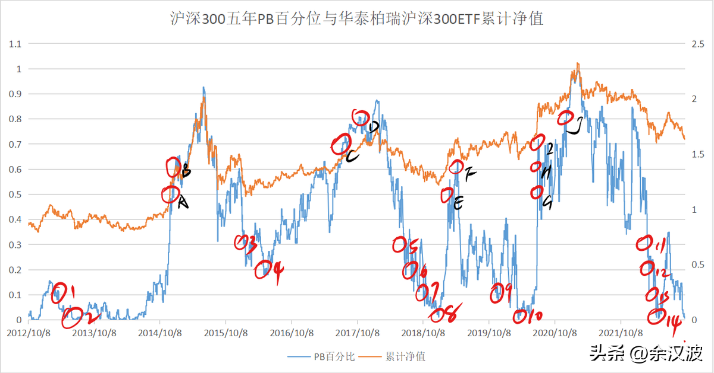

通过计算生成的数据折现图如上，买入点位在PB百分位中的表现分别是1-14，卖出点位在PB百分位中的表现分别是A-J，而纵轴黄线对应的分别是沪深300的累计净值。

从近10年的表现来看，按5年PB百分位低点区间买入，每次都能卖在较高点，并没有出现PB百分位与价格的明显错位。

**而最近连续4次买入，仍处于下跌过程中，即亏损中。但从近10的回测XIRR（现金流内部收益率）来看，其年化收益率为21.72%，还是比较乐观的。**

这里只是提供方法论，是否对其他指数或股票有效，还需大家自己去回测。

如果要对个股做此类操作，建议选择龙头股，避免出现破产倒闭，同时应当做好分散投资。比如假设企业破产倒闭，投资者会亏损掉4次买入的钱，而对多只股票进行这样的操作，亏掉4次买入的钱是可以被其他收益平摊掉的。